- Aktuell seit 6.3
- < 6.2
- < 6.0

Stunden- oder Tagesstatistik abrufen
Der UCware Server erfasst Kennzahlen zu allen Anrufen, die an den Warteschlangen der Telefonanlage eingehen. Mit dem Management-Client können Sie diese Kennzahlen für ausgewählte Zeiträume und Warteschlangen abrufen.
Dabei haben Sie die folgenden Möglichkeiten:
- Stundenstatistiken:
Diese bereiten die Kennzahlen maximal eines Tages tabellarisch auf.
- Tagesstatistiken:
Diese bereiten die Kennzahlen mehrerer Tage tabellarisch auf.
- Monatsstatistiken:
Diese bereiten die Kennzahlen eines oder mehrerer Monate als Säulendiagramm auf. Anders als bei Stunden- und Tagesstatistiken fließt dabei weder die Wartezeit noch die Dauer der einzelnen Anrufe ein.
Pro Statistik können Sie eine oder mehrere Warteschlangen erfassen. Die zugehörigen Daten lassen sich per CSV exportieren − z. B. für die weitere Verarbeitung mit Microsoft Excel.
Hinweis:
Voraussetzung für den Zugriff auf die Funktion ist die Berechtigung monitor_queues über die gewünschte Warteschlangen-Gruppe.
In diesem Artikel erfahren Sie, wie Sie eine Stunden- oder Tagesstatistik anlegen. Monatsstatistiken unterscheiden sich in Bezug auf die Aufbereitung der Kennzahlen und werden daher in einem eigenen Artikel beschrieben.

Funktionsumfang

Erfasste Daten
Sie können diese Spalte aus der tabellarischen Darstellung ausblenden.
Für Stunden- und Tagesstatistiken werden die folgenden Daten erfasst und tabellarisch pro Warteschlange dargestellt:
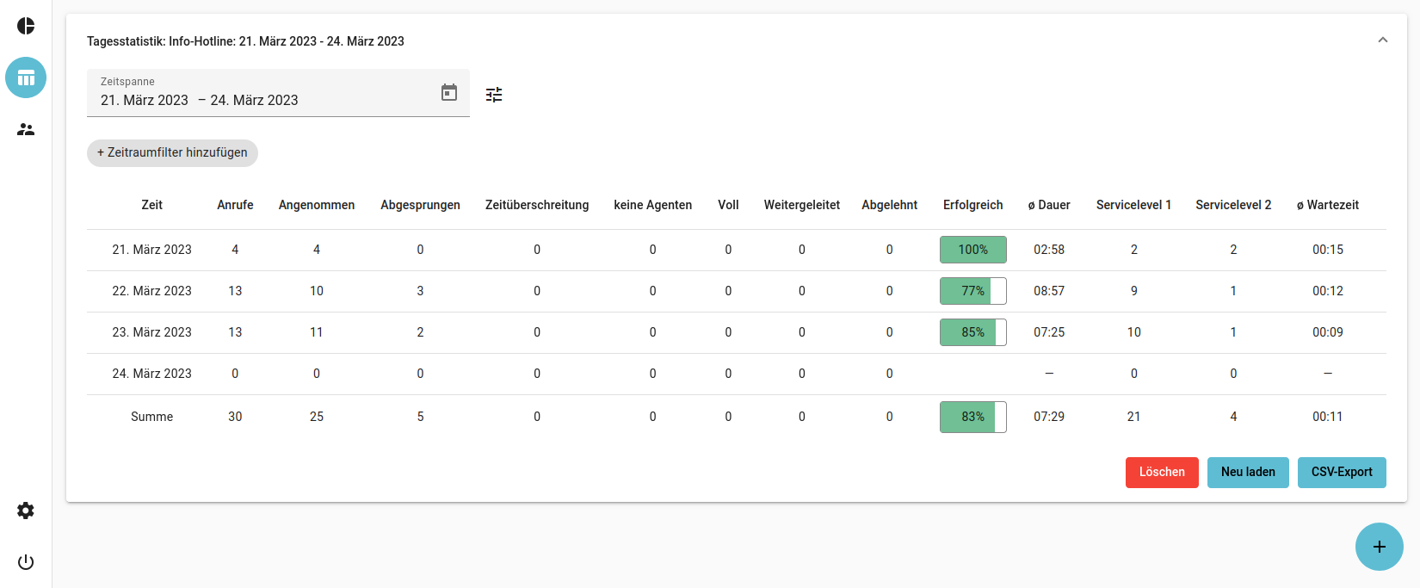
Daten | Erläuterung
Zeit | Erfassungszeitraum in Teilabschnitten: In Stundenstatistiken wird für jede angefangene halbe Stunde ein Teilabschnitt angelegt, in Tagesstatistiken für jeden angefangenen Tag.
Anrufe | Anrufeingänge pro Zeitabschnitt.
Angenommen | Diese Anrufe wurden von einem Agenten der WS angenommen. Rufannahmen nach einer Weiterleitung bleiben hier unberücksichtigt.
Abgesprungen | Diese Anrufe wurden vom Anrufer während der Wartezeit abgebrochen.
Zeitüberschreitung | Diese Anrufe wurden automatisch wegen Überschreitung der maximalen Wartezeit abgebrochen.
keine Agenten | Diese Anrufe wurden automatisch mangels freier Agenten abgebrochen.
Voll | Diese Anrufe wurden automatisch mangels freier Warteplätze abgebrochen.
Weitergeleitet | Diese Anrufe wurden vor Eintritt in die WS durch ein Rufumleitungsprofil weitergeleitet.
Abgelehnt | Diese Anrufe wurden vor Eintritt in die WS durch ein erweitertes Rufumleitungsprofil aufgelegt.
Erfolgreich | Verhältnis angenommener Anrufe zu Anrufeingängen.
⌀ Dauer | Durchschnittliche Dauer der angenommenen Anrufe (MM:SS). Die Nachbearbeitungszeit der Agenten bleibt dabei unberücksichtigt.
Servicelevel | Anzahl der Anrufe pro Servicelevel: Der Servicelevel eines Anrufs gibt an, ob eine bestimmte Wartezeit unterschritten wurde. Der Administrator des UCware Servers kann über entsprechende Zeitvorgaben zwei oder mehr Servicelevel definieren.
⌀ Wartezeit | Durchschnittliche Wartezeit pro Anruf (MM:SS).

Erfassungszeitraum und Zeitraumfilter
Beim Anlegen einer Statistik müssen Sie den gewünschten Erfassungszeitraum zuweisen. Dieser lässt sich bei Bedarf zusätzlich auf bestimmte Wochentage und/oder Uhrzeiten eingrenzen. In diesem Fall werden nur solche Anrufe ausgewertet, die innerhalb der angegebenen Zeitabschnitte eingehen.
Pro Statistik können Sie mehrere solcher Zeitraumfilter hinzufügen − beispielsweise für Anrufe außerhalb Ihrer Geschäftszeiten. Die Filter gelten dabei auch für den CSV-Export der erfassten Daten.

Schritt für Schritt

Statistik anlegen
Um eine Stunden- oder Tagesstatistik anzulegen, gehen Sie wie folgt vor:
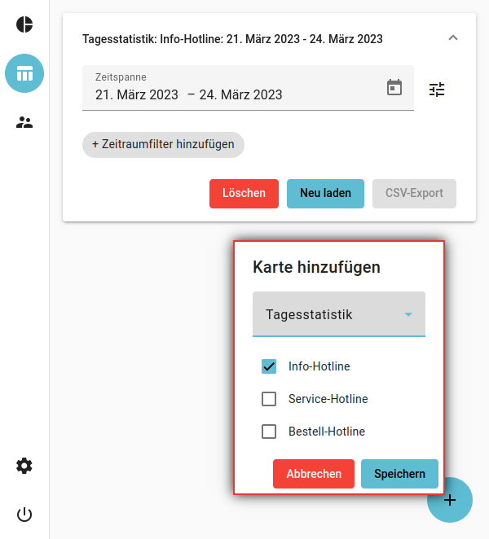
Statistiken bleiben im Management-Client erhalten, bis Sie manuell gelöscht werden.

Zeitraumfilter hinzufügen
Um den Erfassungszeitraum einer Statistik durch einen oder mehrere Filter einzugrenzen, gehen Sie wie folgt vor:
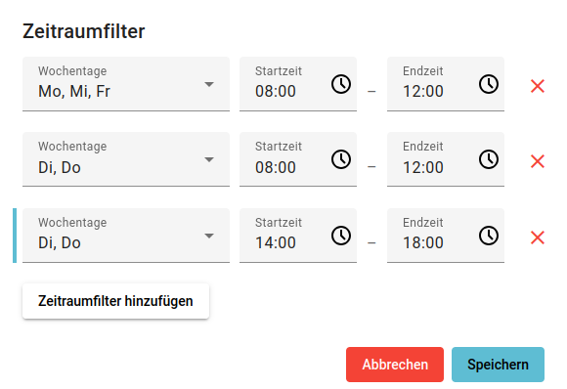
Vorhandene Zeitraumfilter werden direkt unter dem Erfassungszeitraum der Statistik angezeigt und lassen sich per Klick anpassen.

Darstellung anpassen
Sie können die tabellarische Darstellung einer Stunden- oder Tagesstatistik anpassen, indem Sie nicht benötigte Spalten zum Anrufstatus einzeln pro Warteschlange ausblenden. Hierbei handelt es sich um einen reinen Anzeigefilter. Beim CSV-Export der Statistik bleiben die ausgeblendeten Daten daher erhalten.
Gehen Sie wie folgt vor:
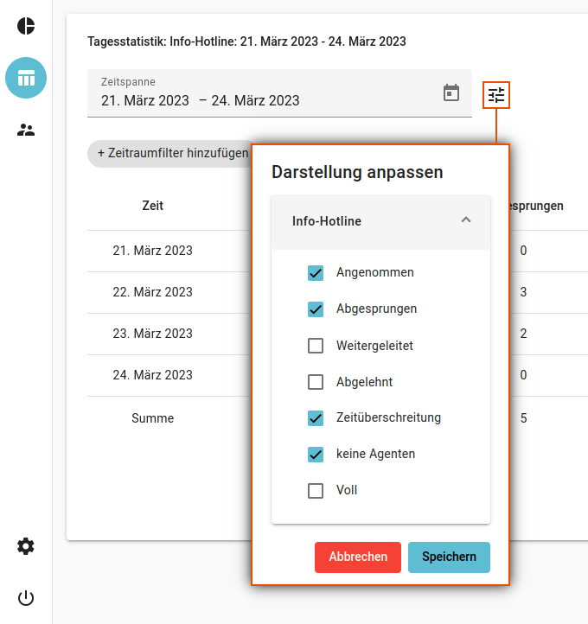

Daten exportieren
Sie können die erfassten Daten einer Statistik im CSV-Format exportieren. Ausgeblendete Daten bleiben dabei erhalten.
Gehen Sie wie folgt vor:
- Klappen Sie die gewünschte Statistik per Klick aus.
- Zeigen Sie die Statistik bei Bedarf mit an.
- Klicken Sie auf .
- Speichern Sie die CSV-Datei mithilfe des System-Dialogs.

